江苏省仪征中学2019—2020学年度第二学期高一化学学科导学单
专题2 化学反应与能量转化
第三单元 化学能与电能的转化
第1课时 化学能转化为电能
高一化学备课组 授课时间： 4、23
一、化学能转化为电能
1、实验探究
实验步骤 | 实验现象 | 实验结论
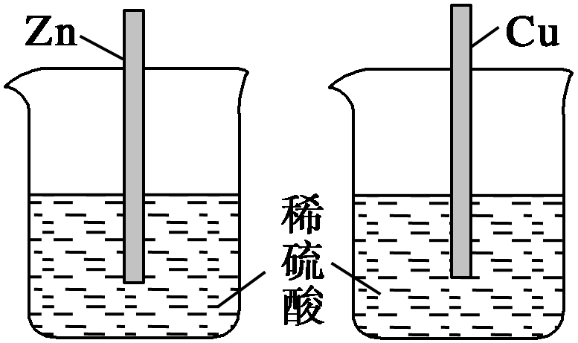  实验1：把一块锌片和一块铜片分别插入盛有稀硫酸的烧杯里，观察实验现象 | 锌片溶解且周围有_____产生，铜片周围_______ | 锌在金属活动顺序表中位于氢的前面，能置换出酸中的________；铜位于氢的后面，___________置换出酸中的氢
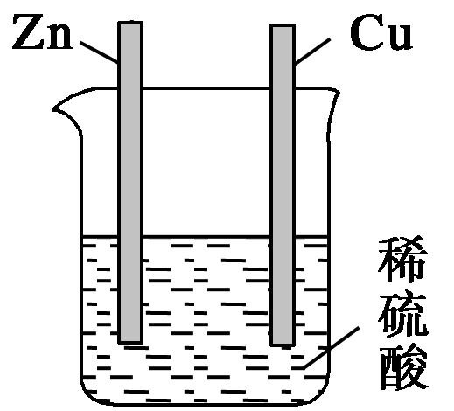  实验2：把一块锌片和一块铜片同时插入盛有稀硫酸的烧杯里，观察实验现象 | 锌片溶解且周围有_____产生，铜片周围_______ | 锌在金属活动顺序表中位于氢的前面，能置换出酸中的________；铜位于氢的后面，___________置换出酸中的氢
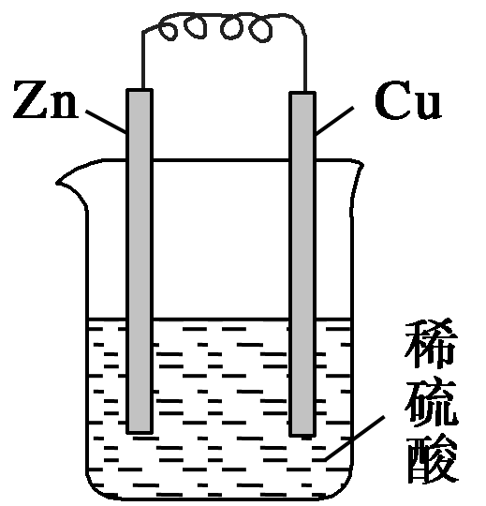  实验3：用导线把实验2中的锌片和铜片连接起来 | 锌片上____________，  铜片上____________ | 锌比铜活泼，容易________电子发生氧化反应。在锌片上，锌________电子形成锌离子Zn^{2＋}进入溶液：________________________，电子经锌电极流向导线，并经电流计流向铜片，流入铜电极的电子使H＋发生还原反应，生成H₂_________________。  铜电极附近溶液中H＋减少，锌电极附近溶液中增加的锌离子向铜电极附近移动，使电极和溶液形成电流回路，将化学能转化为电能
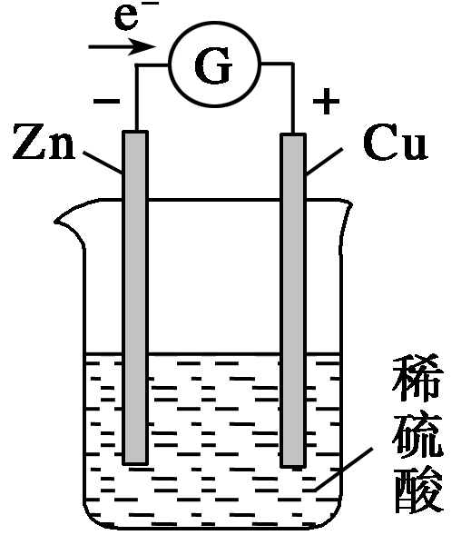  实验4：在导线中间接一个灵敏电流计，观察实验现象 | 锌片上____________，  铜片上____________，  电流计指针________
2、原电池
(1) 定义：将________能转化为______能的装置
(2) 电极材料及电极反应(铜锌原电池)
负极：(____)________________________(________)
正极：(____)________________________(________)
总反应：______________________________________
（3）正、负极的判断
 | 负极 | 正极
电极材料（一般） | 活泼性______的金属 | 活泼性_____的金属或能导电的_____
电子流动方向 | 电子_________极 | 电子________极
电解质溶液中离子定向移动方向 | ____离子移向的极 | ____离子移向的极
发生的反应 | ________反应 | ________反应

课堂练习：对于原电池的电极名称叙述错误的是( )
A．发生氧化反应的为负极 B．正极为电子流入的一极
C．比较不活泼的金属为负极 D．电流的方向由正极到负极
(4) 原电池的构成条件
① 具有____________的两个电极
② 要形成闭合回路
③ 要有电解质溶液
④ 能自发进行的氧化还原反应
二、钢铁的电化学腐蚀
1、电化学腐蚀
金属跟电解质溶液接触，发生原电池反应，比较活泼的金属失去电子而被氧化，这种腐蚀叫做电化学腐蚀。
2、钢铁的腐蚀
(1) 环境：在潮湿的空气里钢铁表面吸附一层水膜，水膜里含有少量_______，还溶解了________，形成电解质溶液。
(2) 电极反应：
负极(Fe)：________________________；
正极(C)：________________________________________。

课后练习
1、某原电池工作时总的反应为Zn＋Cu^{2＋}===Zn^{2＋}＋Cu，该原电池的组成可能是( )
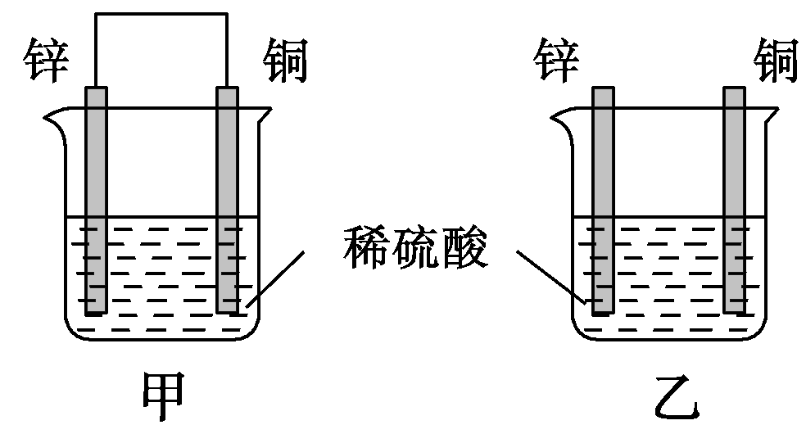
A．Zn为正极，Cu为负极，CuCl₂溶液作电解质溶液
B．Cu为正极，Zn为负极，稀H₂SO₄作电解质溶液
C．Cu为正极，Zn为负极，CuSO₄溶液作电解质溶液
D．Fe为正极，Zn为负极，ZnSO₄溶液作电解质溶液
- 将纯锌片和纯铜片按图示方式插入同浓度的稀硫酸中一段时间，以下叙述正确的是( )
① 两烧杯中铜片表面均无气泡产生 ② 甲中铜片是正极，乙中铜片是负极
③ 两烧杯中溶液的c(H＋)均减小 ④ 产生气泡的速率甲比乙慢
⑤ 甲中SO向Zn片移动，H＋向Cu片移动 ⑥ 乙中电流从Cu片流向Zn片
⑦ 甲乙两烧杯中Cu片的质量均不变
A．①②③ B．③⑤⑦ C．④⑤⑥ D．②③④⑤⑦
3、一学生欲通过实验判断X、Y、Z、W四块金属的活泼性，做了如下实验并得结论：当X、Y组成原电池时，Y为负极；当Z、W组成原电池时，W为正极；W能从含Y离子的盐溶液中置换出单质Y，据此可知它们的活泼性顺序是( )
A．Z＞W＞X＞Y B．X＞Y＞Z＞W C．X＞Y＞W＞Z D．Z＞W＞Y＞X
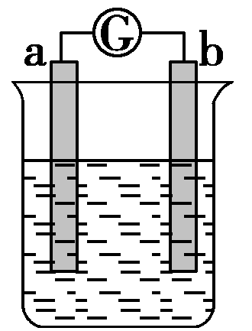
4、如图所示，两电极一为碳棒，一为铁片，若电流表的指针发生偏转，且a极上有大量气泡生成，则以下叙述正确的是( )
A．a为负极，是铁片，烧杯中的溶液为硫酸
B．b为负极，是铁片，烧杯中的溶液为硫酸铜溶液
C．a为正极，是碳棒，烧杯中的溶液为硫酸
D．b为正极，是碳棒，烧杯中的溶液为硫酸铜溶液

